RYBKI – PRACA PLASTYCZNA Z PAPILOTEK NA MUFFINY

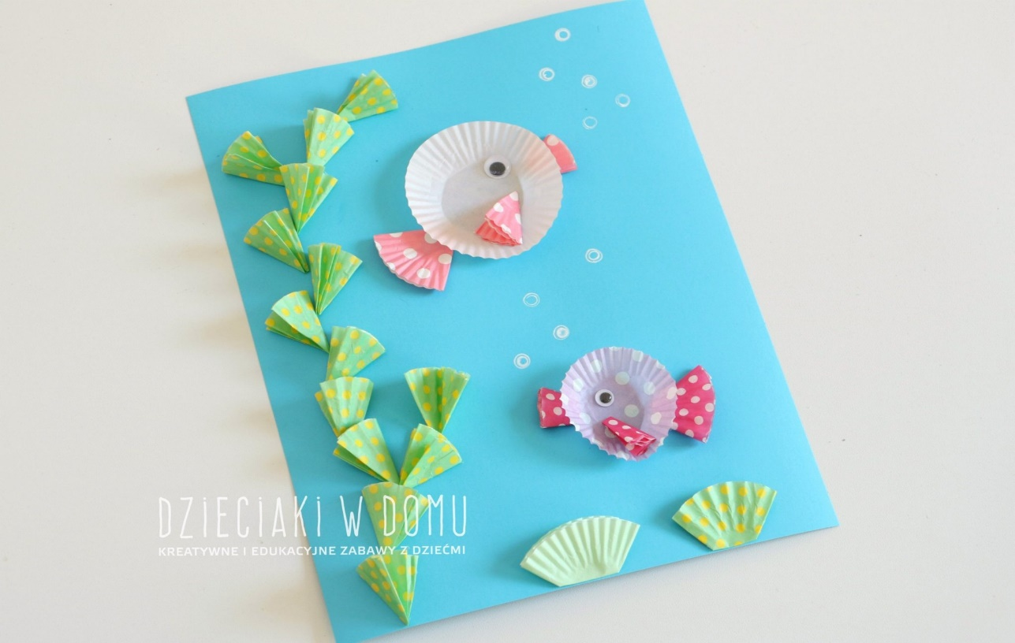

Potrzebne będą:
- klej biurowy
- kolorowe papilotki na muffinki (małe i średnie)
- sztywna słomka
- biała farba
- niebieska kartka z bloku technicznego

Praca jest bardzo prosta w wykonaniu. Należy pozginać papilotki na połowę i jeszcze mniejsze części i z tak powstałych elementów ułożyć obrazek – rybki i roślinki na niebieskim tle. Papilotki łatwo przyklejają się do kartki przy pomocy zwykłego, biurowego kleju. Dodatkowo można dodać bąbelki powietrza wypuszczane przez podwodne żyjątka, wykonane tekturową słomką i białą farbą.
Życzę udanej zabawy!

